附件1
附属小学一年级新生入学网上登记
操作指南
一、访问方式
（一）电脑端访问方式：
（1）访问学校主页：http://www.scau.edu.cn，在正上方点击“信息门户”：

（2）输入账号密码
输入账号和密码，点击“登录”后登录。（账号为本人工号，初始密码：身份证后6位）
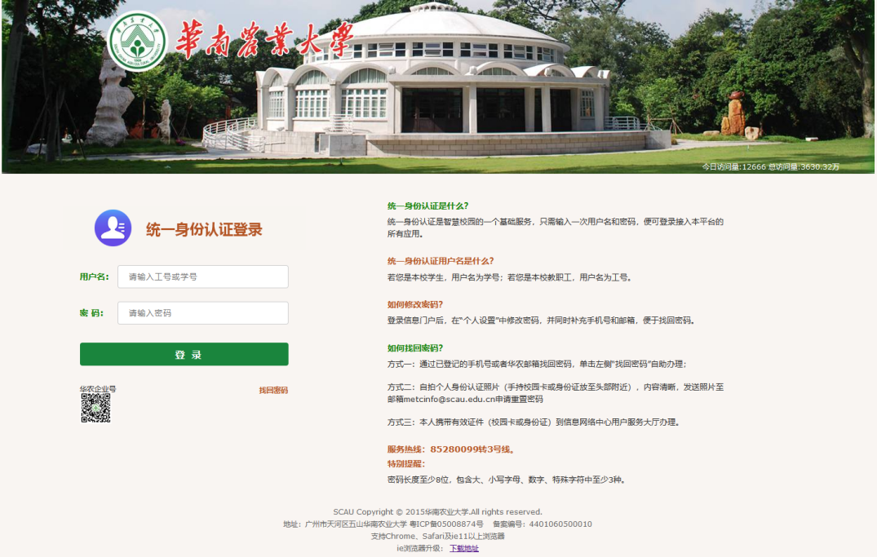
（3）在系统直通车中点击“紫荆e站综合服务大厅” （或访问https://service.scau.edu.cn/taskcenter-v4-new/workflow/index）
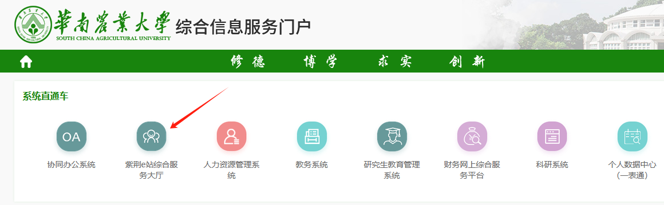

（4）在输入框中输入关键字“小学”，点击搜索。
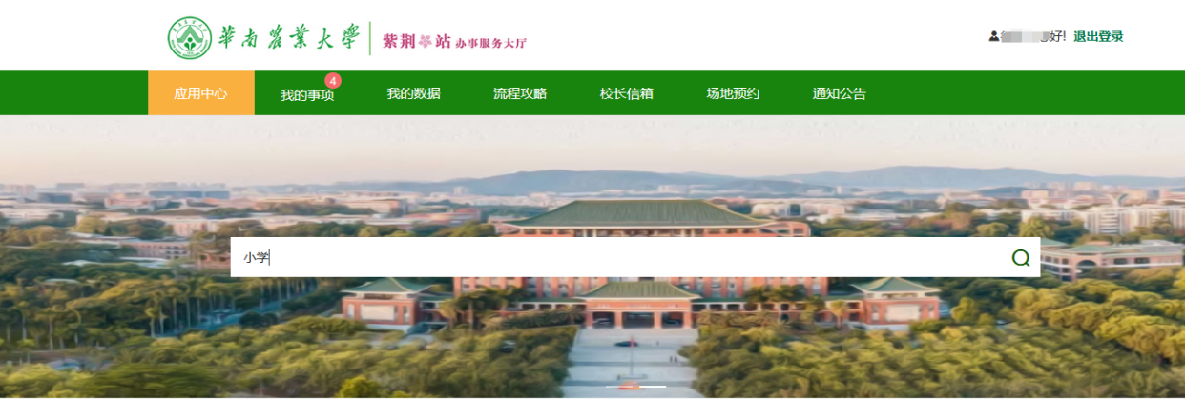
（5）选择需要办理的事项，点击进入办理
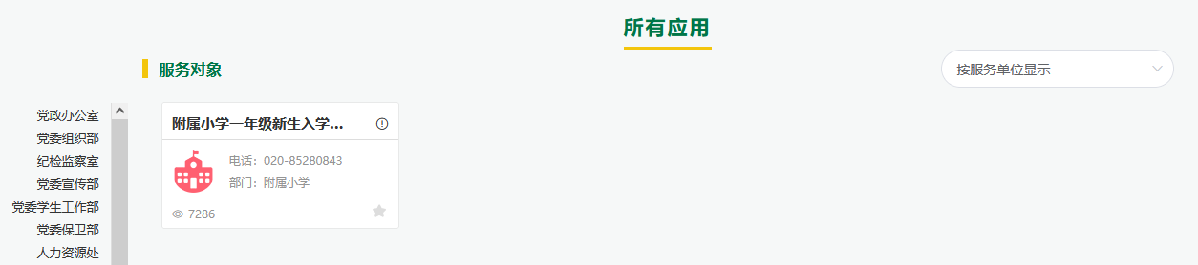
（6）仔细阅览办事指南，点击页面右上方的“我要办理”按键，进入具体的填报页面。
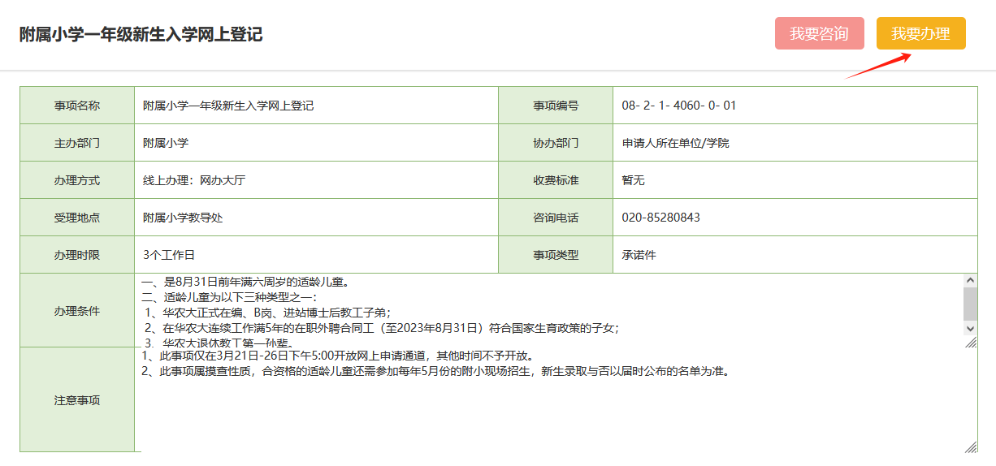
- 在打开的申请界面中填写完毕之后，点击右上角的“提交申请”，即可提交成功。等待下一步节点的人员审批。
- 在申请人确认节点点击确认后，点击弹出框的“打印”，即可打印（仅电脑端可打印）。

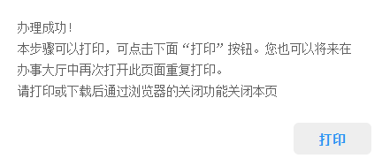
（二）移动端（华南农业大学紫荆e站办事大厅微信企业号）访问方式：
在微信企业号列表点击 “华南农业大学紫荆e站办事大厅”，在上方搜索框输入“小学”，找到“附属小学一年级新生入学网上登记”。
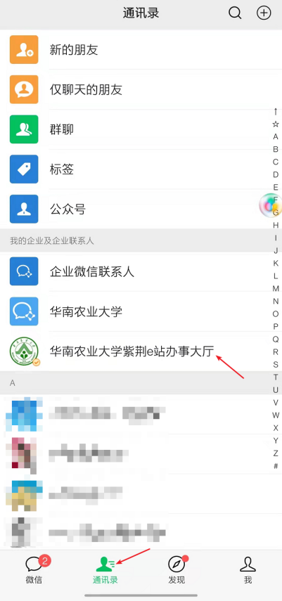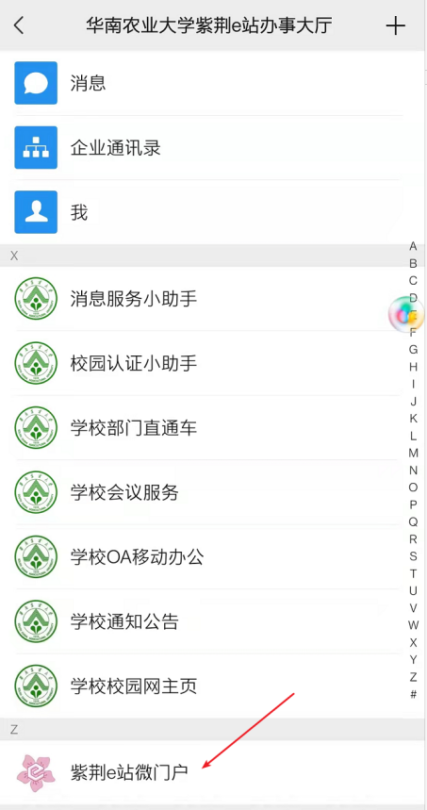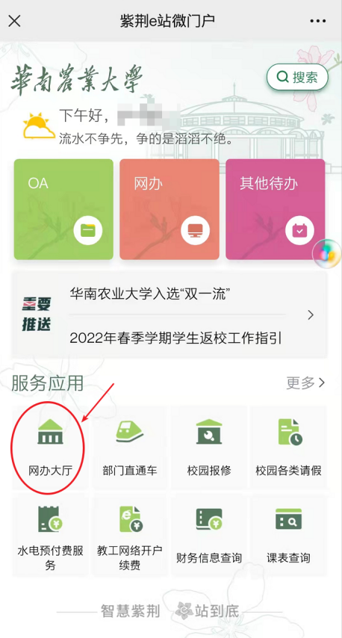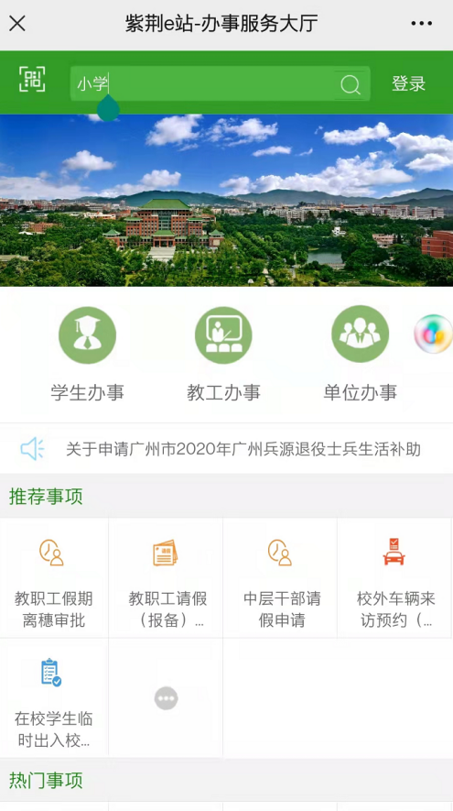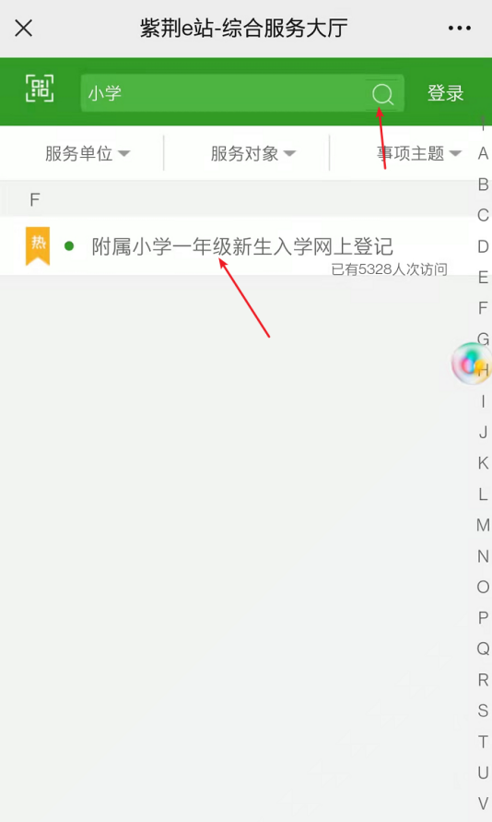
二、关注申请进度方式
（一）通过网上办事大厅电脑端关注。提交申请成功后，点击下图中的“网办大厅”，关注“进行中”事项可以知晓申请的具体进度。
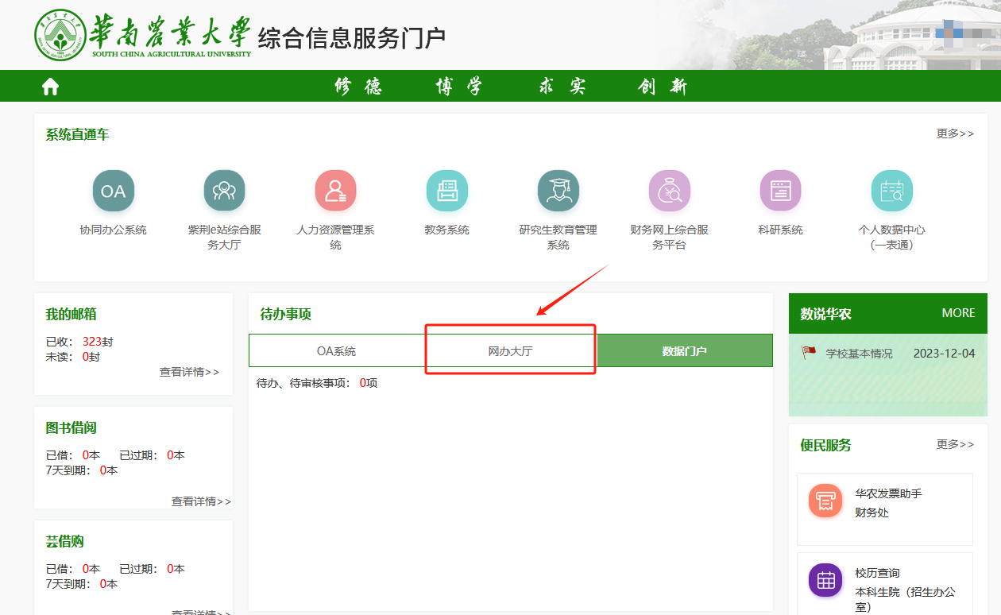
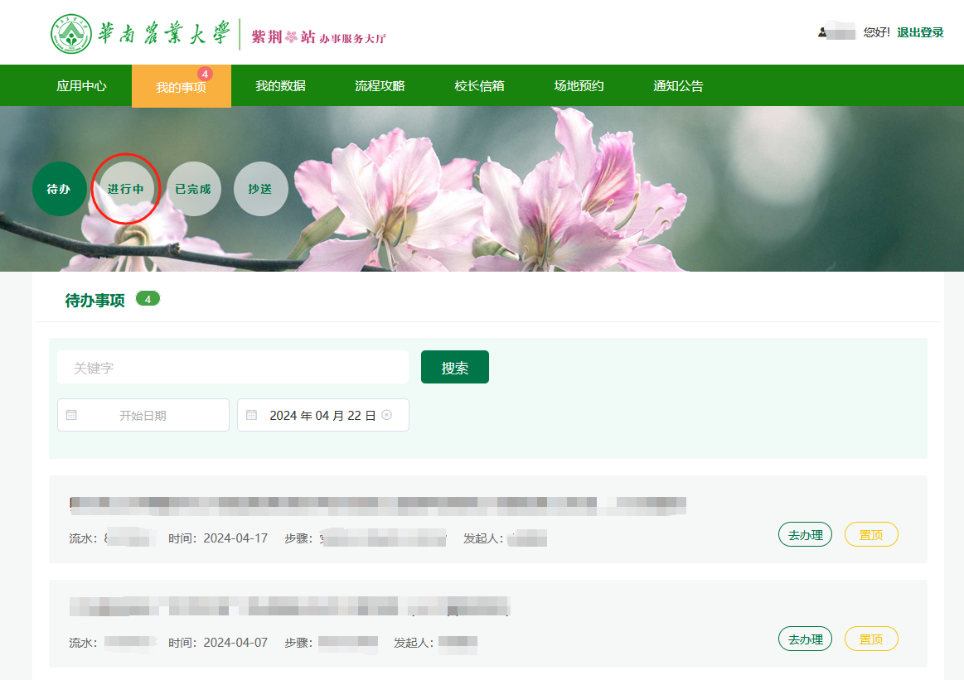
（二）通过微信企业号绑定后，可在“消息服务小助手”收到待办提醒推送消息。
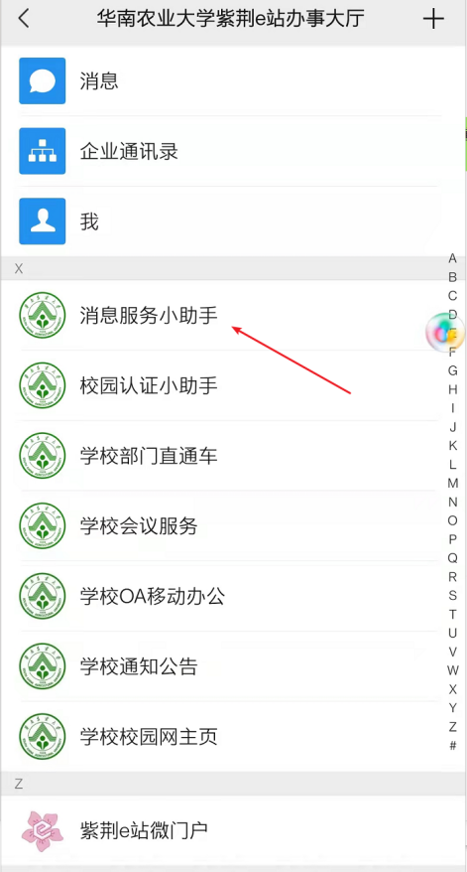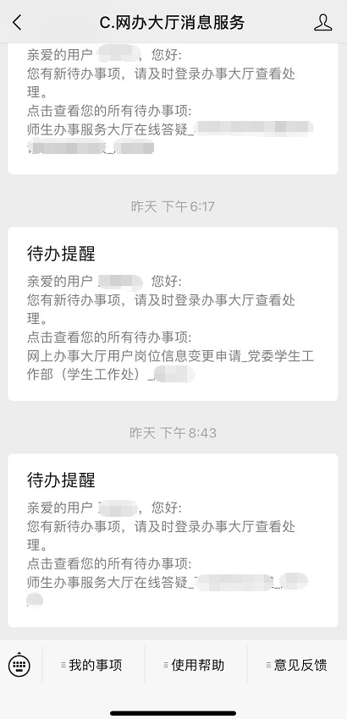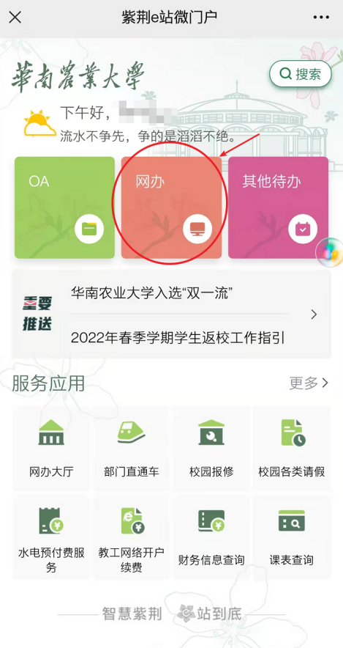
点开“待办提醒”消息或登录紫荆e站微门户，即可进入网办大厅进行“待办理”或“待审核”处理。相关事项提交处理后，还可以进入“进行中”事项查询该事项具体进度。
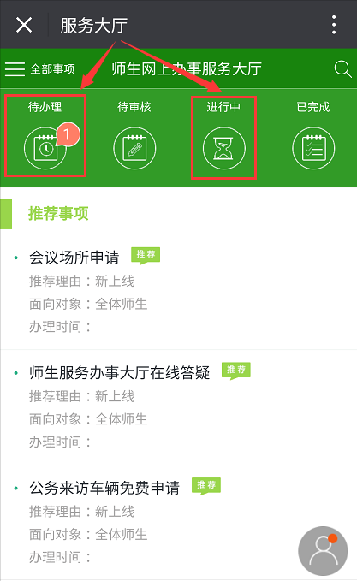

常见问题：如何判断是否成功绑定学校微信企业号？
第一步：点开手机微信通讯录，进入华南农业大学紫荆e站办事大厅，如可见图1，正常显示应用列表的，即说明已成功绑定，可正常使用。若没有出现应用列表如图2，则需要重新匹配绑定微信的手机号码重新绑定，具体请见第二步。
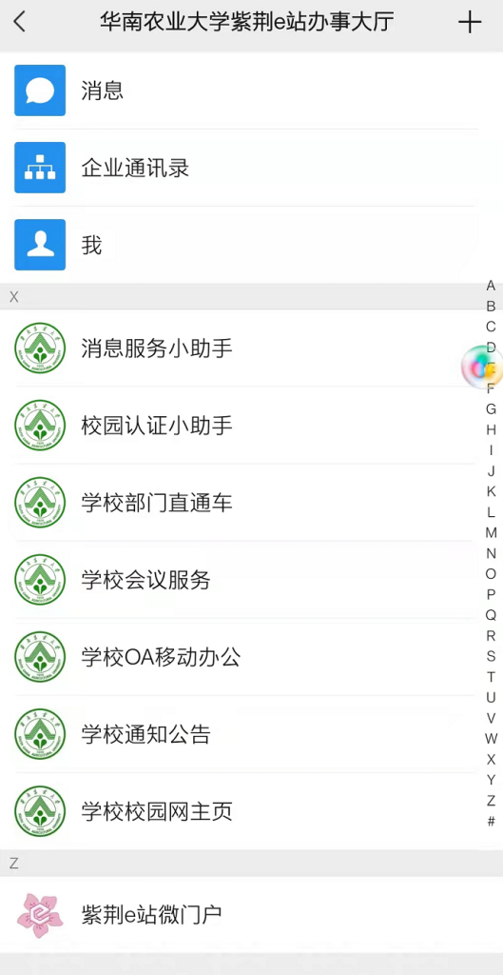
图1 图2
第二步：使用浏览器打开紫荆e站办事服务大厅（https://service.scau.edu.cn/taskcenter-v4-new/workflow/index）（手机端/PC端均可），搜索“微信企业号”，选择“微信企业号用户身份绑定自助服务”事项，点击“办理”。此时需先使用统一身份认证验证，再输入绑定微信的手机号码，再按提示扫码重新进入即可（如图3）。待出现学校有关应用列表，即可正常使用。
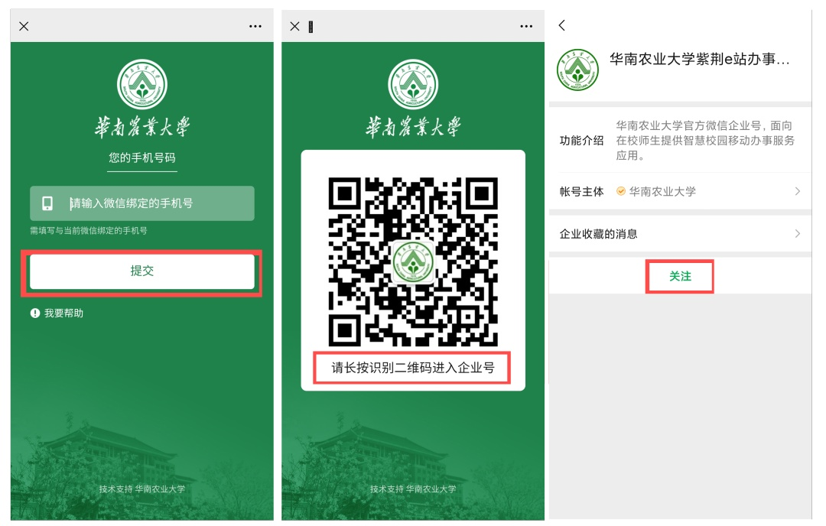
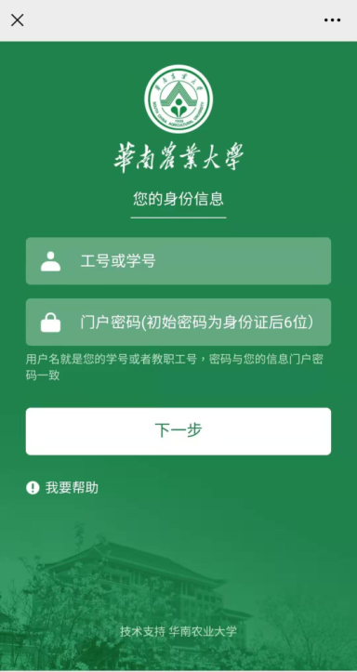
图3 绑定微信企业号操作步骤

注意：若上述步骤操作后，仍未出现应用列表，则需手动取消关注再重新扫码方可正常使用。
如何手动取消关注？
请进入企业号应用列表页，点开右上角“+”号进入设置界面；在设置界面右上角点开“…”符号点击“不再关注”即可取消关注。此时只需直接扫学校微信企业号的二维码（图4）即可关注。


图4 学校微信企业号二维码

